В Администрации Фрунзенского района Санкт-Петербурга состоялось заседание Комиссии по предупреждению и ликвидации чрезвычайных ситуаций и обеспечению пожарной безопасности Фрунзенского района.
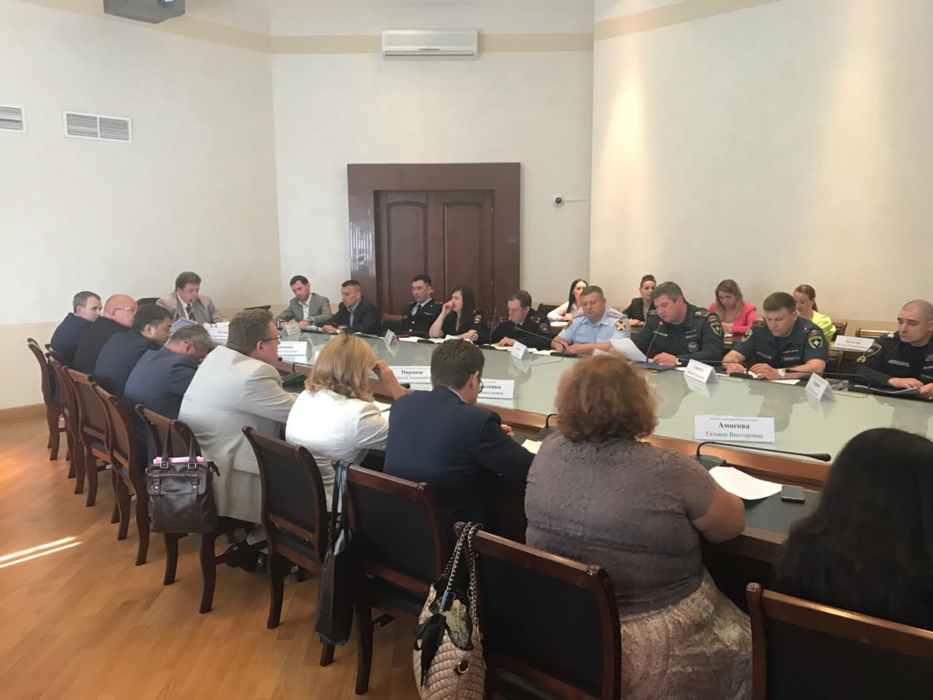
Перед началом заседания Глава Администрации Фрунзенского района Санкт-Петербурга Валерий Сапожников за высокие показатели, достигнутые при выполнении задач по обеспечению пожарной безопасности на территории, и в связи с празднованием Дня пожарной охраны Российской Федерации, вручил благодарности сотрудникам отдела надзорной деятельности и профилактической работы - начальнику отдела Фомину Руслану, заместителю начальника отдела Грязеву Николаю, старшим инспекторам Клевцову Максиму и Дмитрик Александру. Также благодарности получили сотрудники ФГКУ «2 отряд ФПС по г. Санкт-Петербургу», а именно: начальник отряда Гаращук Василий, начальник караула 26 пожарно-спасательной части Путинин Николай, инженер Сидельников Андрей и водитель Андриенков Иван.
На заседании начальником отдела надзорной деятельности и профилактической работы Фрунзенского района Фоминым Русланом Игоревичем поднимались вопросы, касающиеся оперативной обстановки с пожарами на территории Фрунзенского района и организации безопасного отдыха детей при проведении летней оздоровительной кампании. Также начальник ФГКУ «2 отряда ФПС по Санкт-Петербургу» Гаращук Василий Николаевич заострил свое внимание на состоянии, обслуживании и эксплуатации наружного противопожарного водопровода в районе.
Начальник отдела надзорной деятельности и профилактической работы Фрунзенского района доложил о результатах работы по обеспечению пожарной безопасности на объектах образования задействованных в период проведения летней оздоровительной кампании. Для обеспечения безопасности в настоящее время сотрудниками ОНДПР проводятся проверки противопожарного состояния детских оздоровительных лагерей, организующих отдых детей и выявленные при проведенных проверках нарушения не позволяют дать положительную оценку готовности образовательных учреждений к приему детей в летний период. Начальник отдела обратил внимание на необходимость устранения выявленных нарушений, в том числе указанных в ранее выданных предписаниях до начала летней оздоровительной кампании.
Особое внимание Руслан Фомин обратил на соблюдение правил противопожарного режима при проведении ремонтных работ в летний период подрядными организациями во всех подведомственных Администрации района организациях и на недопущение использования гаражей, как в кооперативах, так и отдельностоящих, под проживание людей.
В конце своего доклада начальник отдела вынес на обсуждение устройство летних террас кафе с наступлением теплой погоды, которые нарушают предусмотренные объемно-планировочные решения, предъявляемые к эвакуационным выходам из основных залов и добавил, что террасы выполняются из дерева и образующиеся объемы не защищаются пожарной сигнализацией, что может способствовать распространению пожара на вышележащие этажи квартир.

